Instituto Tecnológico de Reynosa

Ingeniería Tecnologías de la Información

MATERIA: Introducción a las Tic´s

PROYECTO: Trabajo colaborativo en GitHub

EVIDENCIAS INDIVIDUALES

Nombre del estudiante: Ramon Peralta Zaleta

Equipo: Los Compadres

Rol en el equipo: [] Líder [✓] Colaborador

CREACIÓN DEL REPOSITORIO (por el líder)

Captura de pantalla del repositorio en GitHub

[Insertar imagen aquí]

SUBIDA DEL APORTE INDIVIDUAL

Captura de pantalla del archivo Word subido al repositorio

[Insertar imagen aquí]

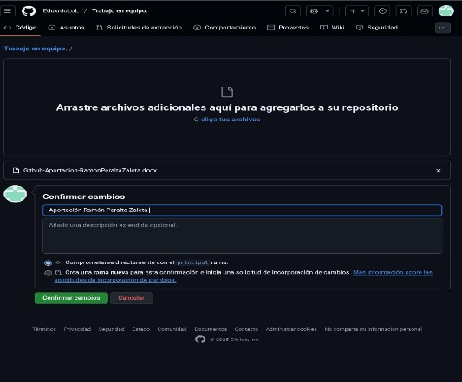 COMENTARIO DEL COMMIT

VISUALIZACIÓN DEL ARCHIVO FINAL CONSOLIDADO

Captura de pantalla del archivo final en la carpeta `/versiones`

[Insertar imagen aquí]

REFLEXIÓN PERSONAL

Perfecto 🙌, aquí tienes una versión más humana y natural:

REFLEXIÓN PERSONAL

Aprendí que trabajar en GitHub en equipo no solo se trata de subir código, sino de coordinarnos y comunicarnos bien. Al principio me costó entender cómo resolver los conflictos cuando dos personas modificaban lo mismo, pero con paciencia y apoyo del grupo logramos solucionarlo. También me di cuenta de lo útil que es tener un historial de cambios, porque da seguridad y orden al trabajo. En general, fue una experiencia retadora pero muy valiosa.



Firma del estudiante:

Fecha: 4-Octubre-2025